MEMORIAL DESCRITIVO

Lote 3-D da Quadra 03 do Loteamento “PARQUE INDUSTRIAL”
Com área de 1.440,05 m² (Um mil, quatrocentos e quarenta metros e cinco centimetros quadrados);
Município de Laranjeiras do Sul. – Comarca de Laranjeiras do Sul.
Oriundo da Matrícula n° 7.713
Proprietário: PREFEITURA MUNICIPAL DE LARANJEIRAS DO SUL CNPJ: 76.205.970/0001-95

Limites e Confrontações

FRENTE= Mede 24,00 metros, confronta com Avenida Santos Dumont;

LADO DIREITO= De quem olha da Avenida Santos Dumont, mede 60,33 metros, confrontando com Lote n° 3-C;

LADO ESQUERDO= De quem olha da Avenida Santos Dumont, mede 60,33 metros, confrontando com Lote n° 3-E;

FUNDOS= Medindo 24,00 metros, confrontando com o Lote n° 3-G;

SITUAÇÃO= Lote de meio de quadra;

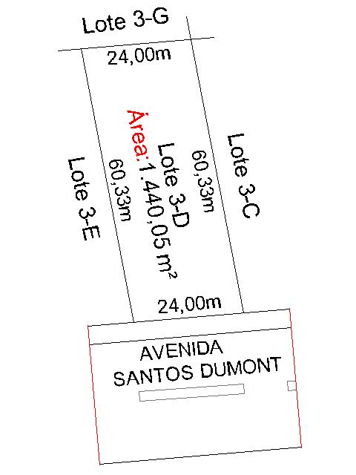

Laranjeiras do Sul-PR, Setembro/2020.

